**SP Medical Group**

Documentação

Sumário

1. Resumo 3

2. Descrição do projeto 3

3. Banco de dados relacional 3

4. Modelagem de dados 3

Modelo Conceitual 3

Modelo Lógico 4

Modelo Físico 5

Trello 7

4. Back-End 4

Funcionalidades 5

Sistema Web 5

Perfis de usuário: 5

Funcionalidades: 5

Sistema Mobile 5

Perfis de usuário: 5

Funcionalidades:

# Resumo

Esse é um Documento feito para armazenar as modelagens e um resumo do projeto

# Descrição do projeto

Uma nova clínica médica chamada SP Medical Group, empresa de pequeno porte que

atua no ramo da saúde, foi criada pelo médico Fernando Strada em 2020 na região da

Paulista em São Paulo. Fernando tem uma equipe de médicos que atuam em diversas

áreas (pediatria, odontologia, gastrenterologia etc.).

Sua empresa, por ser nova, iniciou a administração dos registros de forma simples,

utilizando softwares de planilhas eletrônicas e, com o sucesso da clínica, sua gestão

passou a se tornar complicada devido à alta demanda dos pacientes.

Fernando Strada contratou para desenvolver um sistema web/mobile integrado

onde seja possível realizar a gestão da clínica de forma automatizada e ter acesso fácil

aos dados sobre as informações de seus pacientes.

# Banco de dados relacional

Coloque aqui brevemente o que é um banco de dados relacional e a importância de um banco de dados.

# Modelagem de dados

Modelagem de dados é o método de criar um modelo do sistema para explicar suas características e comportamento para facilitar o entendimento do projeto, para evitar erros em seu desenvolvimento.

## Modelo Conceitual

Na modelagem conceitual definiu-se as entidades, suas relações e a cardinalidade entre elas ela demonstra o fluxo e o raciocínio do banco de dados de uma forma mais simples

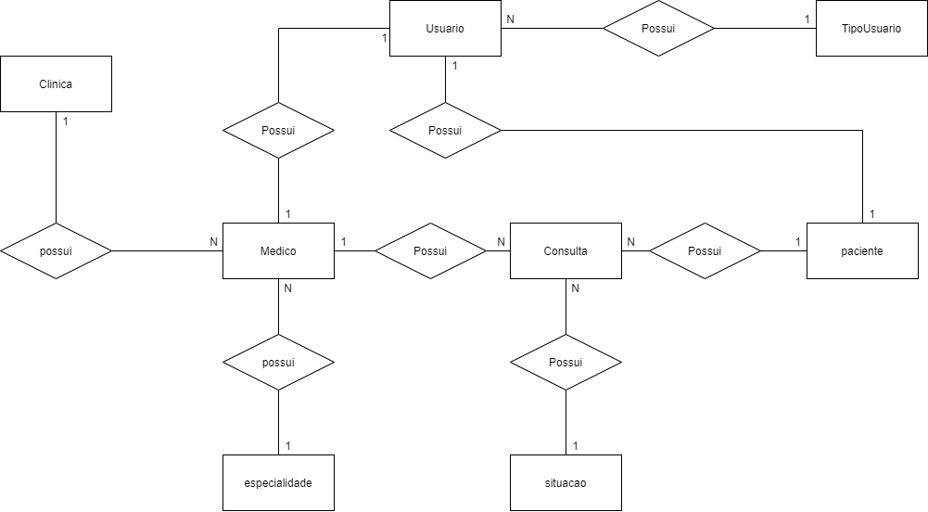

## Modelo Lógico

O modelo lógico demonstra de forma mais prática a estrutura do banco de dados, sendo relacionadas com outras tabelas pela suas chaves estrangeiras e chaves primárias

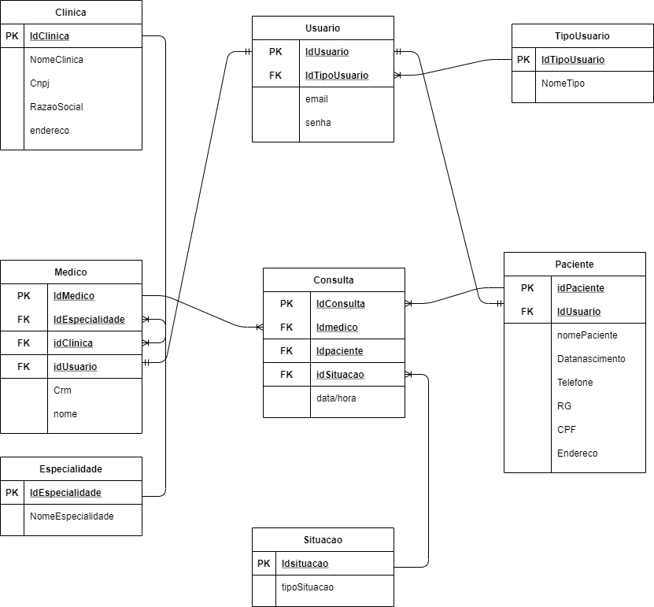

## Modelo Físico

Esse modelo representa o bando de dados de uma forma mais visual, em uma planilha do Excel os dados são representados em suas entidades e campos apropriados

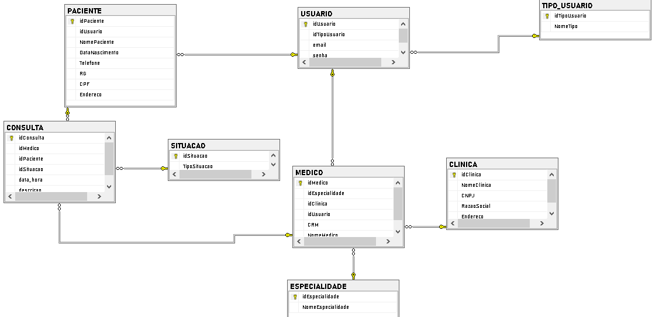

## Cronograma

Banco De Dados

|  |  |  |
| --- | --- | --- |
|  | Dia 1 | Dia 2 |
| Modelo Conceitual | X |  |
| Modelo Lógico | X |  |
| Modelo Físico | X |  |
| DDL |  | X |
| DML |  | X |
| DQL |  | X |

### Back-End

|  |  |  |  |  |
| --- | --- | --- | --- | --- |
|  | Dia 1 | Dia 2 | Dia 3 | Dia 4 |
| Organização | X |  |  |  |
| Criação do Projeto |  | X |  |  |
| Configurar o projeto |  | X |  |  |
| Endpoints |  |  | X | X |
| Postman |  |  | X | X |

### Trello

<https://trello.com/b/vRThgJSO/sp-medical-group>

# **Back-End**

API para o projeto SP Medical Group utilizando Entity Framework Core com a abordagem Database First.

**API** é um conjunto de padrões e instruções estabelecidos para utilização do software, definindo as requisições e as respostas seguindo o protocolo HTTP, neste caso expresso no formato JSON, para que seja possível acessar o sistema em diversos dispositivos distintos sem a preocupação com a linguagem que será utilizada por estes.

**API** – Application Programming Interface – Interface de Programação de Aplicativos.

**HTTP** – Hypertext Transfer Protocol – Protocolo de Transferência de Hipertexto.

**JSON** – JavaScript Object Notation – Notação de Objetos JavaScript.

Insira também um passo a passo de como executar a API criada e testar as requisições no Postman.

1°- Clonar o repositório

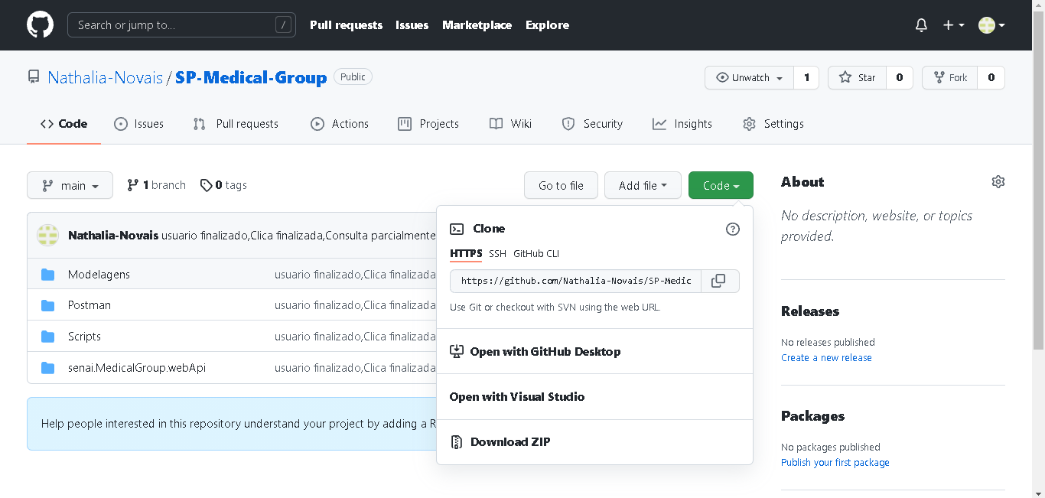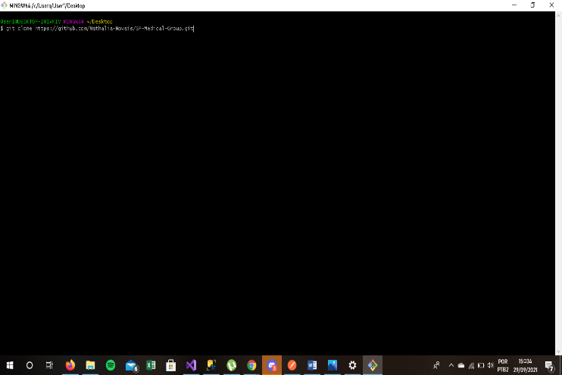

2°-Criar o banco de dados no seu computador

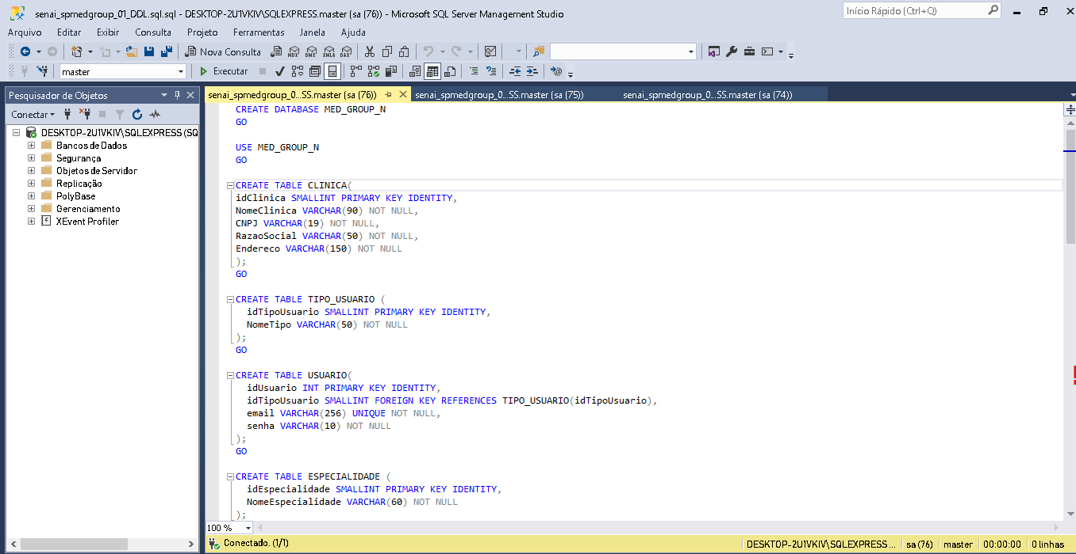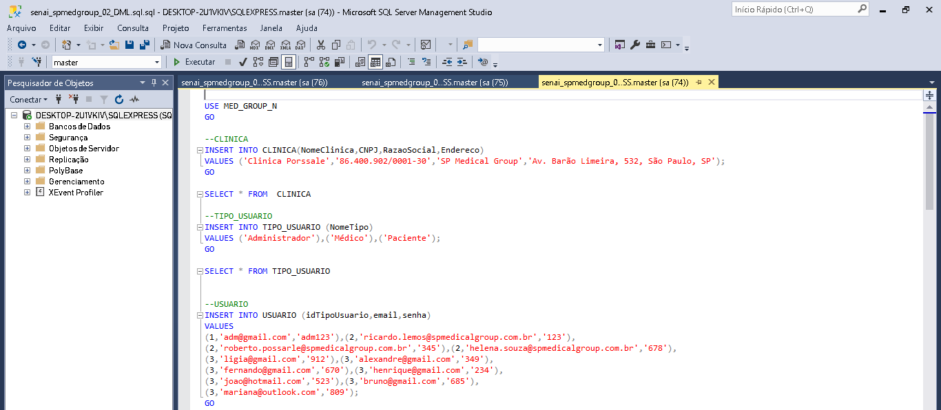

4°-Abrir a solução do Projeto

Ela vai estar na pasta senai.MedicalGroup.webApi

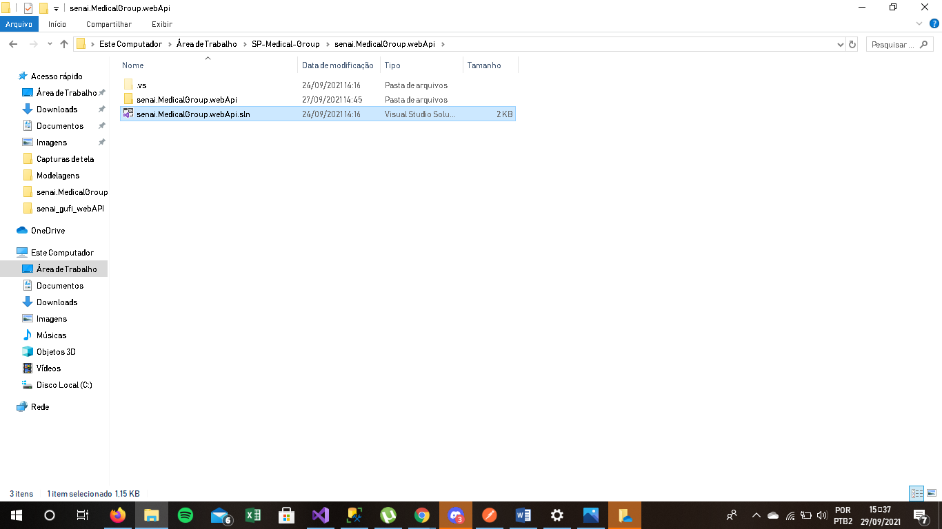

5°-Executar o Projeto

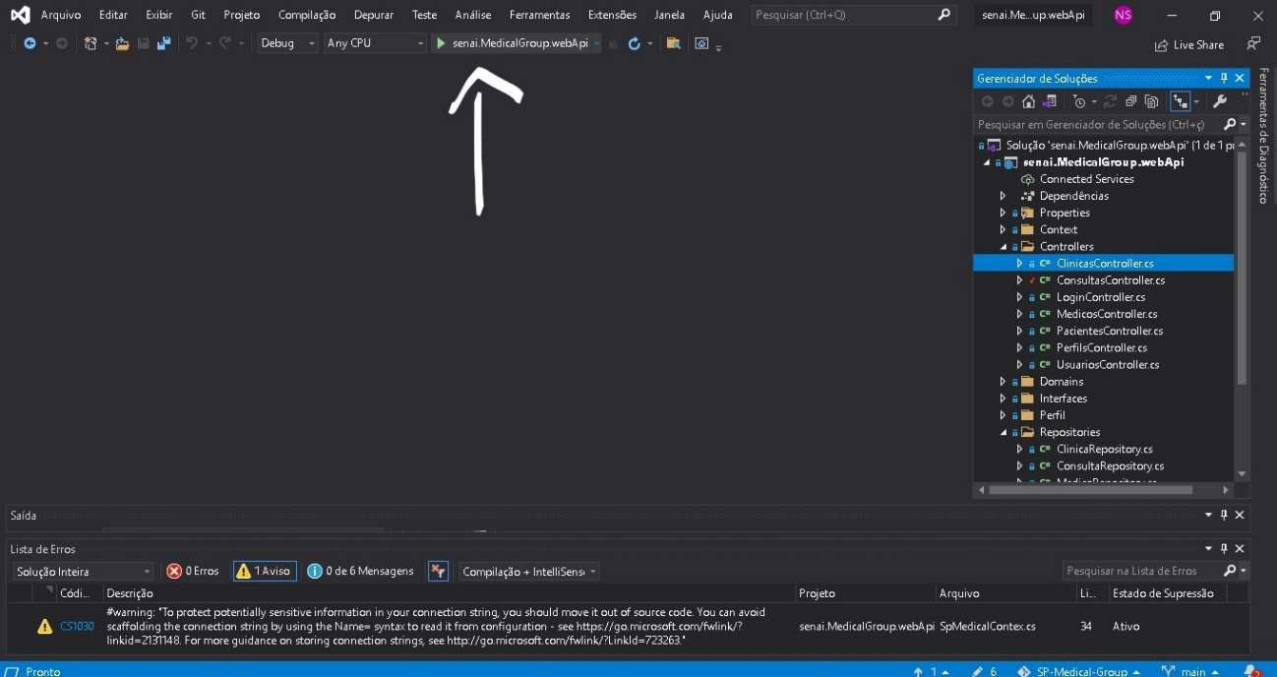

6°- Se deu tudo deve abrir nessa pagina que é o Swagger

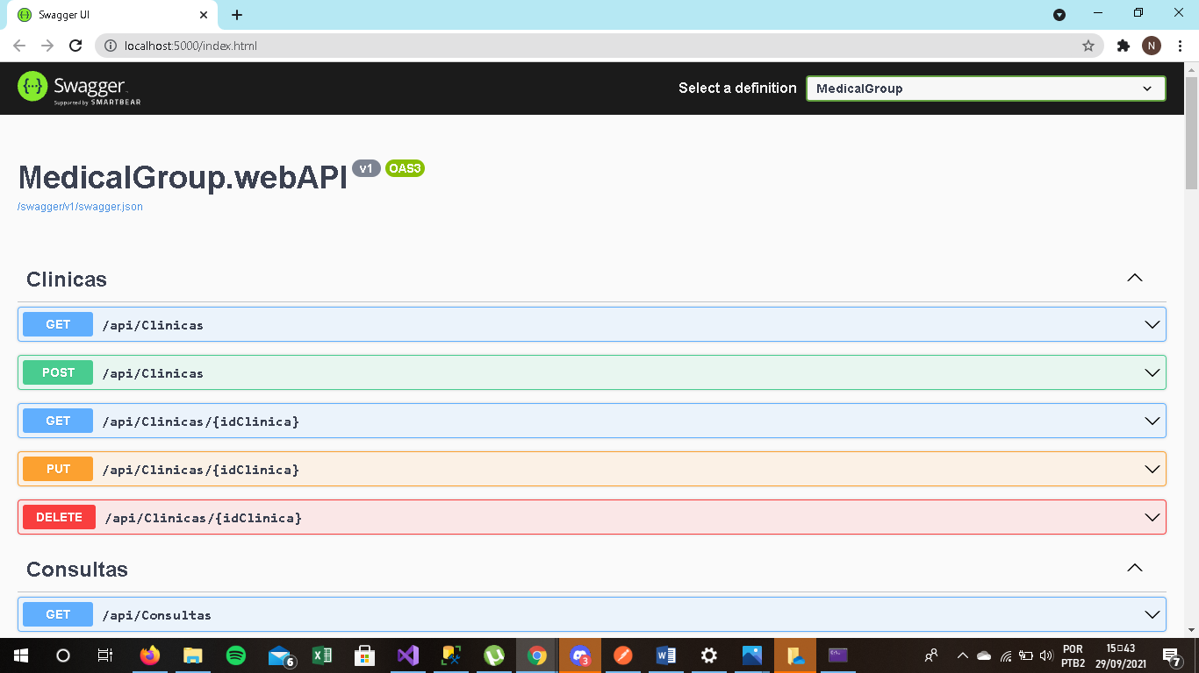

7°-Importar a Coleção do postman ou criar sua própria 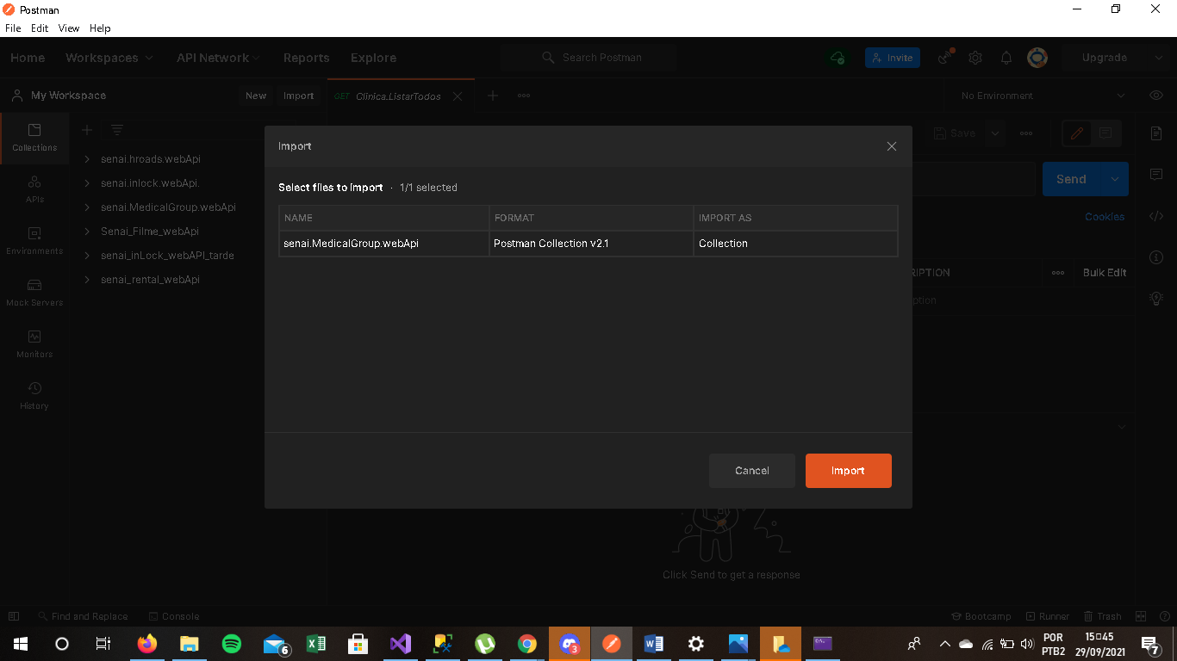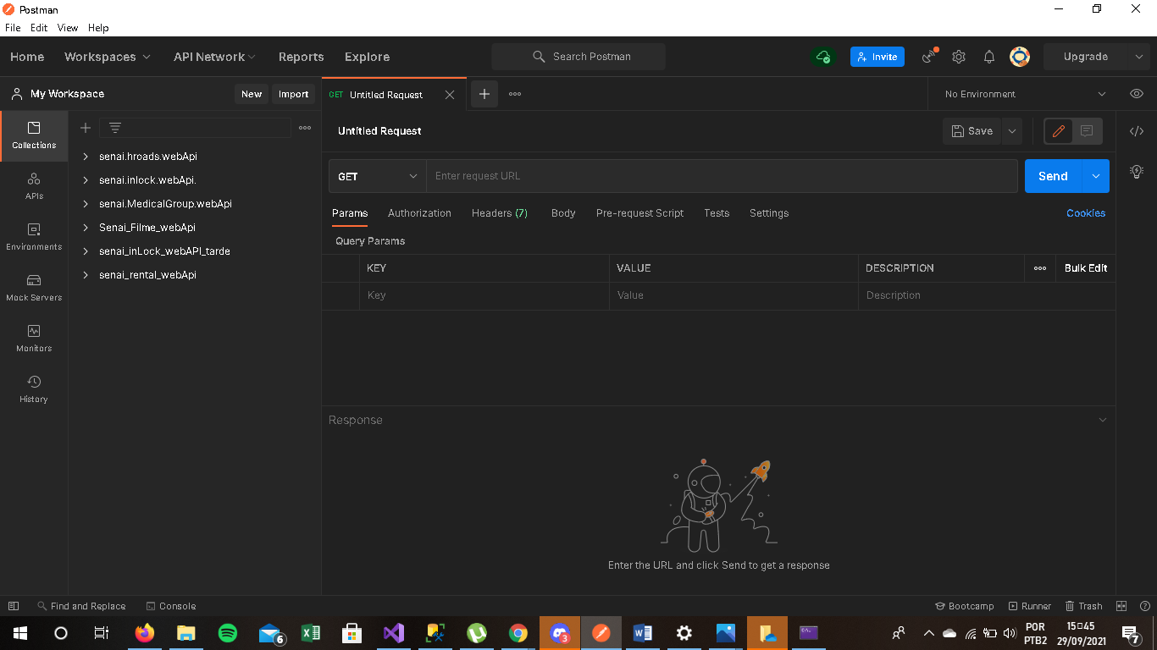

8°-Se você importou a coleção do Postman os endpoints já estão funcionando é só apertar o send

Caso você tenha criado sua própria coleção coloque no Get coloque essa Url

<http://localhost:5000/api/clinicas>

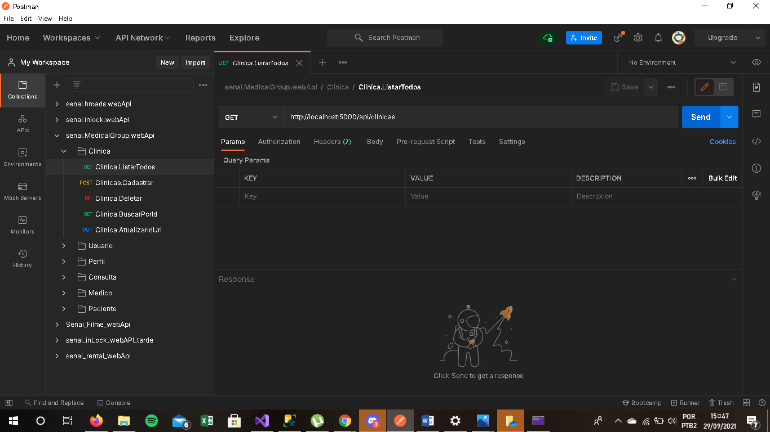

9°- Está Pronto

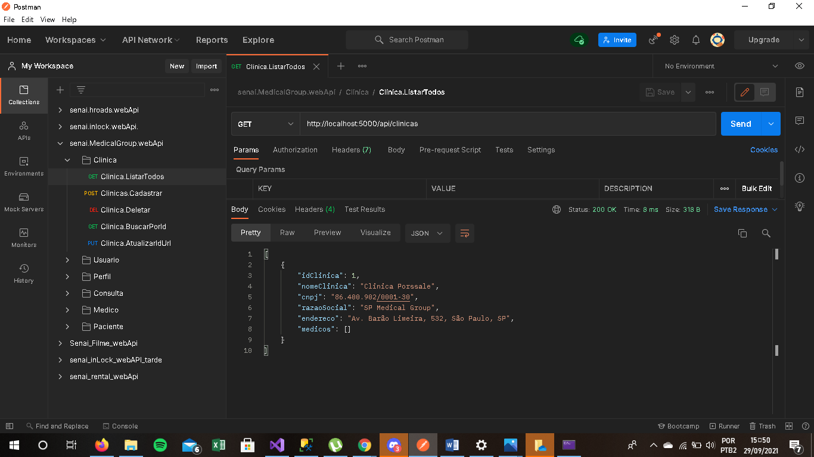

## **Funcionalidades**

Insira as funcionalidades que a API atende.

Por exemplo:

## **Sistema Web**

### **Perfis de usuário:**

1. **Administrador**: Área administrativa da escola;
2. **Comum**: Pode ser um espectador ou palestrante.

### **Funcionalidades:**

1. O **administrador** poderá cadastrar qualquer tipo de usuário;
2. O **administrador** poderá cadastrar os dados da instituição;
3. O **administrador** poderá cadastrar os tipos de eventos;
4. O **administrador** poderá cadastrar eventos livres ou restritos;
5. Qualquer usuário autenticado poderá ver todos os eventos cadastrados;
6. O usuário **comum** poderá ver os eventos que participará;
7. O usuário **comum** poderá se inscrever para assistir a um evento;
8. O **administrador** poderá aprovar a participação do espectador de um determinado evento restrito;

## **Sistema Mobile**

### **Perfis de usuário:**

1. **Administrador**: Área administrativa da escola;
2. **Comum**: Pode ser um espectador ou palestrante;

### **Funcionalidades:**

1. Qualquer usuário autenticado poderá ver todos os eventos cadastrados;
2. O usuário **comum** poderá se inscrever para assistir um evento;
3. O usuário **comum** poderá ver os eventos que participará;